CARTELLA STAMPA
CERSAIE 2024
Pad 22, Stand B72

Un nuovo paradigma per la sicurezza e l'estetica inclusiva nel design degli spazi

- Area Doccia o Spazio Vasca?
Alla 41esima edizione del Cersaie a Bologna, Ponte Giulio, una delle più interessanti realtà produttive che promuove l’accessibilità come equilibrio tra estetica, comfort e sicurezza, presenta una serie di novità per la zona doccia e vasca. Accanto ai suoi classici, l'azienda di Orvieto introduce soluzioni innovative e all'avanguardia.
Per la zona doccia, spiccano le nuove colonne in acciaio inox della linea SOLO Shower, disponibili in tre diametri - 20, 26 e 32 millimetri -, che andranno ad arricchire i modelli della linea. Completerà la proposta una serie di doccette e doccioni, con l’originale porta doccetta rimovibile, novità assoluta per questa fiera.

Questo sistema, nella versione top di gamma, ha ottenuto la menzione d'onore al Compasso d’Oro per la sua qualità, innovazione e stile.

SOLO Shower è apprezzato per rispondere al crescente bisogno di sicurezza, soprattutto in una società che invecchia, offrendo protezione in un'area ad alto rischio come la doccia. Il sistema trasforma la doccia in uno spazio sicuro, la colonna infatti svolge anche la funzione di maniglia di sicurezza, fornendo un supporto solido per agevolare i movimenti e prevenire incidenti.

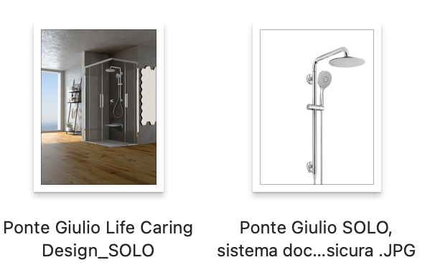

Per la zona vasca, la linea 650 EVO di Ponte Giulio continua a essere un punto di riferimento, offrendo modelli di vasche con porta, tende e box doccia dotati di superfici calpestabili prive di ostacoli e sedili ribaltabili. Sviluppata in collaborazione con il designer Paolo Parea, la linea è pensata per ridurre lo spreco di acqua e adattarsi a una vasta gamma di contesti e utenti, dai piccoli ambienti domestici ai boutique hotel, fino alle strutture residenziali per anziani.
Le vasche con porta a tenuta stagna della linea 650 EVO, disponibili in dimensioni compatte (110, 95 e 75 cm), sono ideali anche per arredare spazi ridotti. Occupano infatti una superficie che varia tra 0,60 e 0,77 m2 in base al modello.
Il sedile interno ribaltabile (42x32cm), con telaio in acciaio inox AISI304 e la possibilità di personalizzare i pannelli perimetrali con colori diversi offrono stile e funzionalità unici.Il corpo è in vetro-resina munito di pannelli frontali e laterali. 3 lati chiusi, la faccia adiacente al muro rimane sempre libera. La superficie calpestabile interna totalmente è libera e priva di ostacoli e il foro di scarico disposto lateralmente, è munito di piletta sifonata con comando apri-chiudi (click-clack).
Il set di rubinetteria è integrato, insieme al doccino estraibile munito di tubo flessibile lungo 150 centimetri - a scomparsa nel corpo vasca.
Le porte con cerniere ad apertura interna e un gradino d’accesso di soli 16,5 cm centimetri facilitano le operazioni di ingresso e uscita, rendendo queste vasche particolarmente adatte a persone con mobilità ridotta. Le vasche svolgono un doppio ruolo: funzionano sia come normali vasche con porta ad apertura laterale, per sedersi e immergersi, sia come cabine doccia attrezzate per garantire accessibilità e igiene.
I pannelli perimetrali sono disponibili in tre colori: Bianco, Grafite RAL 7024 e Tortora RAL 1019.
Info tecniche VASCA EVO

Dimensioni
  - Modello 110, 110x70x88,5 cm
  - Modello 95, 95x79x88,5 cm
  - Modello 75, 75x85x88,5 cm

Superficie occupata
  - Modello 110, 0,77 ^{m2}
  - Modello 95, 0,63 ^{m2}
  - Modello 75, 0,60 ^{m2}

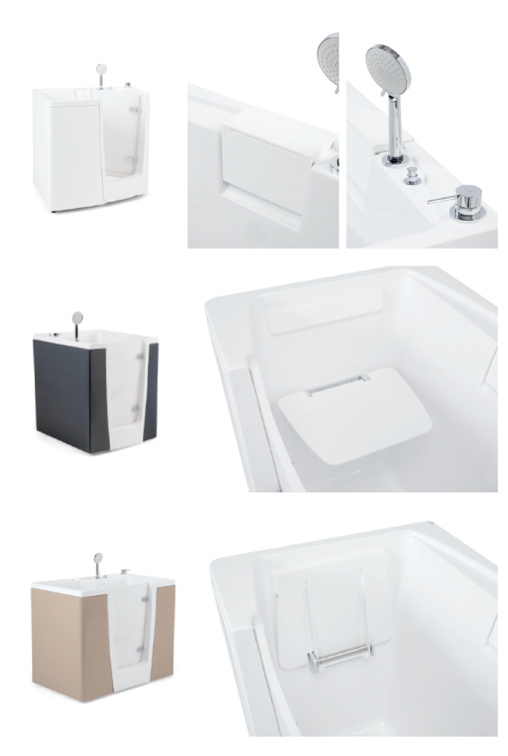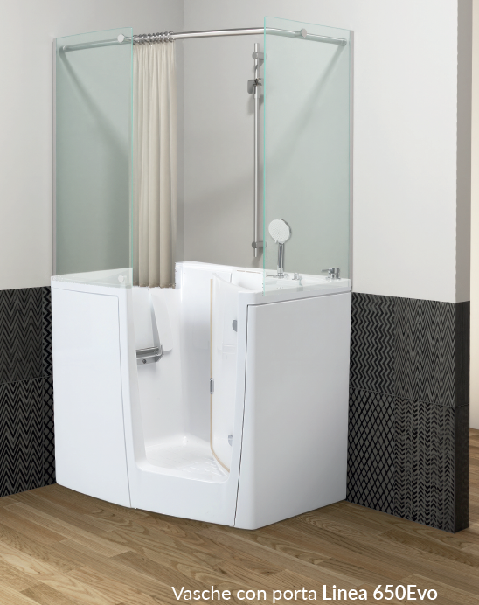
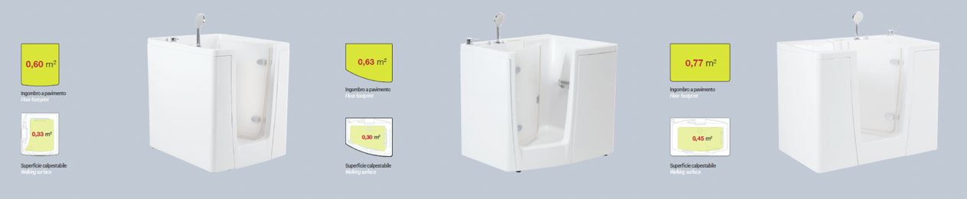
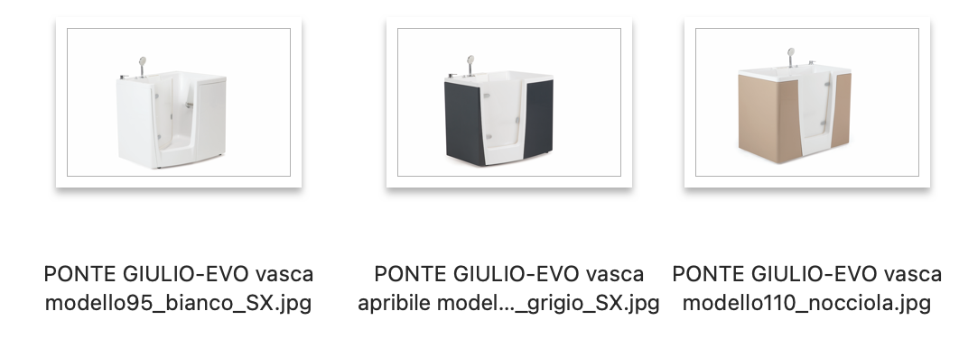
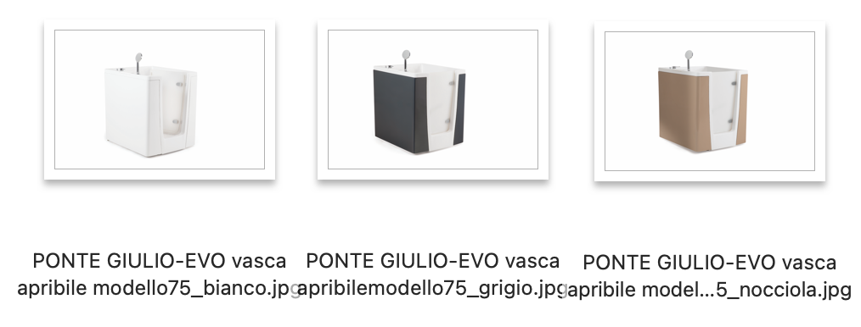

2.OMNIA e HUG, espressione concreta dei principi del Life Caring Design
Il Life Caring Design rappresenta un nuovo paradigma che mette al centro l’individuo e le sue mutevoli necessità, anticipando i cambiamenti e garantendo sicurezza e praticità in qualsiasi condizione motoria o cognitiva, senza rinunciare all’estetica.
Questo approccio non si limita alla funzionalità, ma abbraccia anche il decorativismo, rispondendo al piacere visivo e al valore emotivo associato agli oggetti e agli spazi.
Gli ambienti si evolvono con il tempo, non solo con l’età, ma anche in base a cambiamenti improvvisi nello stile di vita. Un design predisposto per queste trasformazioni facilita l’adattamento. Questo è particolarmente vero per il bagno, che deve essere inclusivo e versatile, anche in contesti pubblici o contract, valorizzando le differenze senza standardizzazioni.
I principi del Life Caring Design si possono riassumere in quattro punti chiave:
- Design per tutte le fasi della vita: Progettare spazi e prodotti che accompagnano gli utenti in ogni fase, anche in caso di cambiamenti nelle abilità fisiche o cognitive.
- Progettazione anticipata: Pensare in anticipo alle future esigenze, riducendo la necessità di modifiche invasive.
- Sicurezza e bellezza insieme: I prodotti combinano funzionalità e sicurezza con un’estetica che non sacrifica il gusto per il bello.
- Supporto a tutte le abilità: Il design facilita l'uso da parte di caregiver e assistenti, sia in contesti domestici che pubblici, sostenendo le diverse esigenze quotidiane.
Ponte Giulio continua a puntare su HUG e OMNIA, due soluzioni innovative e sicure, disegnate in collaborazione con Daniele Trebbi, che rappresentano il meglio del Life Caring Design.
OMNIA, che si distingue per le sue maniglie di sicurezza a sezione piatta, sedute e sgabelli dal forte impatto estetico, è l’interpretazione di esigenze e desideri di un mondo nuovo, in cui è ancora più centrale il contesto domestico e con esso il senso di libertà.
I prodotti della collezione sono progettati per migliorare l’accessibilità del bagno, con sanitari, lavabi, maniglie e sedute pensati per garantire la massima inclusività. Senza trascurare l’estetica, le dimensioni più generose e le altezze elevate dei sanitari si uniscono a forme arrotondate e leggere. Gli ausili, caratterizzati da un originale profilo ovale stretto, combinano ergonomia e solidità, arricchiti da eleganti finiture e accessori.

Le maniglie, insieme ai sanitari, sono il fulcro della collezione. Disponibili in otto diverse lunghezze, sono incredibilmente resistenti (con una capacità di carico fino a 150 kg) e possono essere accessoriate per aumentarne la funzionalità. Mensole portaoggetti, ripiani di varie dimensioni, contenitori rimovibili, ganci porta teli e appendiabiti si integrano perfettamente, rendendo le maniglie non solo pratiche, ma anche un elemento di design armonioso all’interno dell’ambiente bagno, eliminando l’aspetto utilitaristico che spesso le caratterizza.
OMNIA si distingue ulteriormente per l'integrazione di Help e Safety Air, due sistemi tecnologicamente avanzati: il primo consente di richiedere soccorso in caso di emergenza tramite pulsanti integrati, mentre il secondo sanifica l'aria tramite fotocatalisi, eliminando batteri e cattivi odori.
OMNIA
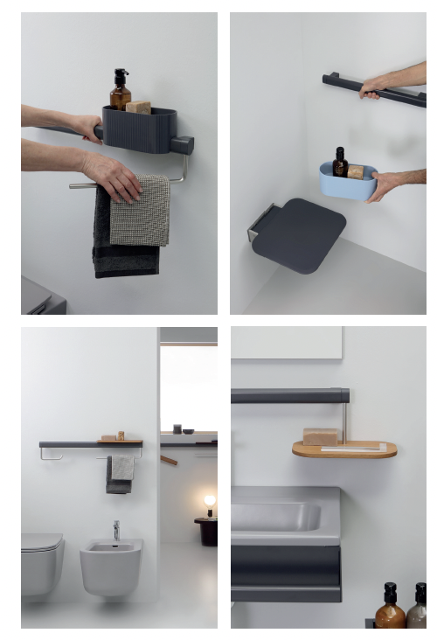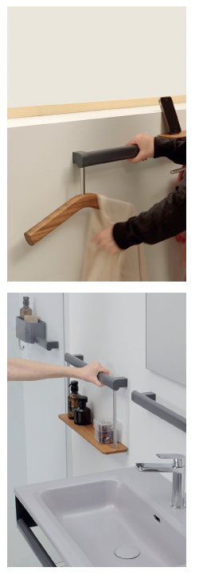
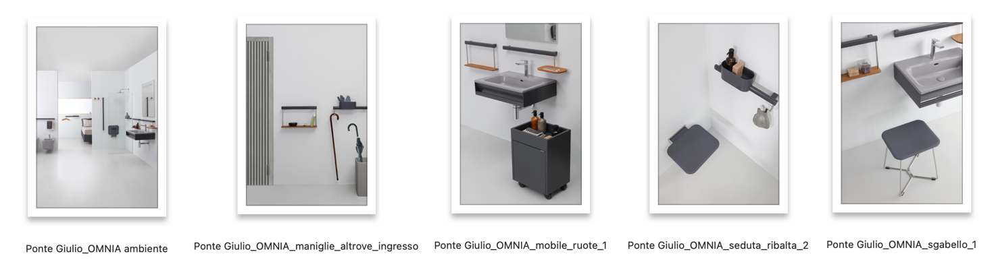

HUG si rivolge a chi predilige linee più morbide e arrotondate. Entrambe le collezioni offrono un arredobagno elegante e sicuro, adatto a tutte le età e condizioni fisiche, mettendo al centro la cura di sé e degli altri.
I maniglioni in acciaio inox possono sopportare una portata fino a 150 kg, a seconda delle dimensioni, mentre i mobili pensili diventano veri elementi di sicurezza grazie alle guide di supporto integrate. I braccioli pieghevoli resistono a trazioni laterali fino a 100 kg, e sedili e sgabelli per doccia, anch'essi con una portata fino a 150 kg, sono dotati di piedini in gomma regolabili per garantire stabilità.
HUG
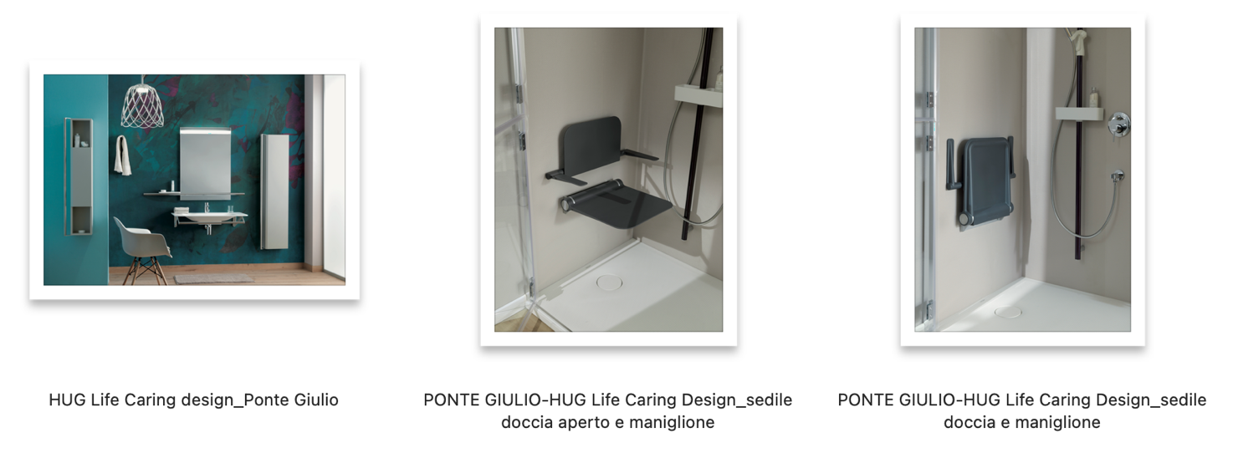

Ponte Giulio garantisce che i suoi prodotti, grazie a rigorosi test di resistenza, durata e biocompatibilità, sono progettati per durare nel tempo. L’applicazione di BioCote® sui prodotti, attiva da oltre dieci anni, offre una protezione antibatterica che inibisce la proliferazione di microbi, batteri, muffe e funghi, assicurando igiene e sicurezza per tutto il ciclo di vita degli stessi.

pontegiulio.com
UFFICIO STAMPA
TAConline
taconline.it | press@taconline.it

